BÀI 4: Ôn tập chương 1

I. MỤC TIÊU

1. Kiến thức
Học xong bài này, HS ôn tập, củng cố các kiến thức cơ bản của chương 1 đạt các yêu cầu sau:
- Trình bày được thành phần của nguyên tử
- So sánh được khối lượng của electron với proton nà neutron, kích thước hạt nhân với kích thước nguyên tử
- Trình bày được khái niệm về nguyên tố hóa học, số hiệu nguyên tử và kí hiệu nguyên tử
- Phát biểu được khái niệm đồng vị, nguyên tử khối.

2. Phát triển năng lực
Năng lực chung:
- Năng lực tự chủ và tự học trong tìm tòi khám phá.
- Năng lực giao tiếp và hợp tác trong trình bày, thảo luận và làm việc nhóm.
- Năng lực giải quyết vấn đề và sáng tạo trong thực hành, vận dụng.
Năng lực riêng:
- Năng lực sử dụng ngôn ngữ hóa học: sử dụng các thuật ngữ hóa học, tên các nguyên tố hóa học trong bài học.
- Năng lực tính toán: Tính được nguyên tử khối trung bình, các dạng bài tập liên quan đến đồng vị, các dạng bài tập liên quan đến các số hạt cơ bản, tính toán năng lượng electron.
- Viết thành thạo cấu hình electron và kết luận được tính chất cơ bản của nguyên tố dựa vào cấu hình electron.

3. Phát triển phẩm chất
- Có ý thức học tập, ý thức tìm tòi, khám phá và sáng tạo, có ý thức làm việc nhóm, tôn trọng ý kiến các thành viên khi hợp tác.
- Chăm chỉ tích cực xây dựng bài, có trách nhiệm, chủ động chiếm lĩnh kiến thức theo sự hướng dẫn của GV.
- Hình thành tư duy logic, lập luận chặt chẽ, và linh hoạt trong quá trình suy nghĩ.

II. THIẾT BỊ DẠY HỌC VÀ HỌC LIỆU

1. Đối với giáo viên:
- SGK, KHBD.

2. Đối với học sinh
- SGK, vở ghi, giấy nháp, đồ dùng học tập (bút, thước...), bảng nhóm, bút viết bảng nhóm.

III. TIẾN TRÌNH DẠY HỌC

1. HOẠT ĐỘNG KHỞI ĐỘNG
a) Mục tiêu: Trò chơi ô chữ ôn tập lại các khái niệm đã học trong chương 1.
Gợi tâm thế, tạo hứng thú học tập.
b) Nội dung: Giáo viên đưa ra trò chơi ôn tập kiến thức, các HS xung phong.
c) Sản phẩm: Học sinh trả lời được các câu hỏi về khái niệm về các hạt cơ bản của nguyên tử, nguyên tố hóa học, hạt nhân nguyên tử, vỏ nguyên tử.
d) Tổ chức thực hiện:
Bước 1: Chuyển giao nhiệm vụ:
-GV hướng dẫn nhanh luật chơi và đưa ra các câu hỏi trong trò chơi:
Các câu hỏi hàng ngang:
Câu 1: Số hiệu nguyên tử cho biết thông tin về loại hạt nào? (6 chữ cái) -đáp án: proton
Câu 2: Các nguyên tử có cùng số đơn vị điện tích (proton) nhưng có số neutron khác nhau gọi là gì? (6 chữ cái)
- Đáp án: đồng vị
Câu 3: Trong các hạt cơ bản cấu tạo nên nguyên tử, hạt không mang điện tích là hạt gì? (7 chữ cái)
- Đáp án: neutron
Câu 4: Trong 1 orbital chỉ chứa tối đa 2 electron có chiều tự quay ngược nhau là nội dung theo nguyên lý nào? (12 chữ)
- Đáp án: nguyên lí pauli
Câu 5: Lớp vỏ nguyên tử chứa loại hạt mang điện tích âm, tên gọi loại hạt đó là gì? (8 chữ cái)
- Đáp án: electron
Câu 6: Các electron phân bố trên orbital sao cho số lượng electron độc thân tối đa và có chiều quay tương tự nhau là nội dung của quy tắc nào? (4 chữ cái)
- Đáp án: Hund
Câu 7: Viết tắt của khu vực xung quanh hạt nhân mà tại đó xác suất có mặt electron là lớn nhất. (7 chữ cái)
- Đáp án : orbital
Câu 8: s, p, d,=f là kí hiệu của thành phần nào của lớp vỏ nguyên tử ? (7 chữ cái) - đáp án: phân lớp
Từ khóa cột dọc: NGUYEN TO (nguyên tố)
p | r | o | t | o | N
 |  | đ | ồ | n | G | v | ị
 |  |  | n | e | U | t | r | o | n
 |  | n | g | u | Y | ê | n | l | i | p | a | u | l | i
 |  |  | e | l | E | c | t | r | o | n
 |  |  | H | u | N | d
 | o | r | b | o | T | a | l
p | h | â | n | l | O | p
Bước 2: Thực hiện nhiệm vụ
- HS quan sát và chú ý lắng nghe, xung phong trả lời câu hỏi, hoàn thành yêu cầu.
Bước 3: Báo cáo, thảo luận:
- GV gọi một số HS trả lời, HS khác nhận xét, bổ sung.
Bước 4: Kết luận, nhận định:
- GV đánh giá kết quả của HS, trên cơ sở đó dẫn dắt HS vào bài ôn tập

2. ÔN TẬP KIẾN THỨC

Hoạt động 1: Hệ thống kiến thức
a) Mục tiêu:
- Hoàn thành sơ đồ hệ thống kiến thức chương 1
b) Nội dung: HS sử dụng kiến thức đã học trong chương 1 để hoàn thành sơ đồ.
c) Sản phẩm: Sơ đồ hoàn chỉnh về hệ thống kiến thức chương 1 (sgk trang 26)
d) Tổ chức thực hiện:
HĐ CỦA GV VÀ HS | SẢN PHẨM DỰ KIẾN
Bước 1: Chuyển giao nhiệm vụ:  - GV yêu cầu HS: Hoạt động nhóm 4, hoàn thành sơ đồ hệ thống hóa kiến thức vào bảng nhóm lớn.  + Hãy điền những nội dung còn thiếu vào phần “…?…” trong sơ đồ sgk trang 26.  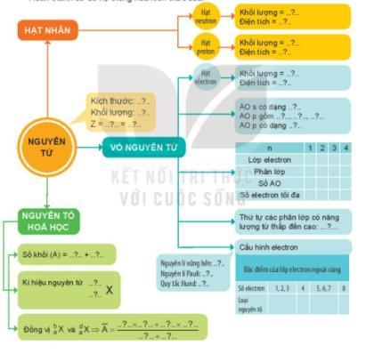  Bước 2: Thực hiện nhiệm vụ:  - HS tự bầu nhóm trưởng, hoạt động nhóm, hoàn thành sơ đồ.  - GV quan sát và trợ giúp HS, hướng dẫn.  Bước 3: Báo cáo, thảo luận:  - Đại diện nhóm lên bảng trình bày.  - Một số HS khác nhận xét, cho ý kiến.  Bước 4: Kết luận, nhận định:  GV tổng quát lưu ý lại kiến thức. | II. Hệ thống hóa kiến thức  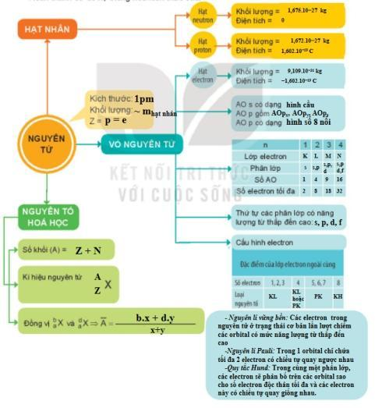

Hoạt động 2: Luyện tập
a) Mục tiêu:
- Giải các bài toán liên quan số hạt cơ bản, tính nguyên tử khối trung bình.
- Viết kí hiệu nguyên tử, cấu hình electron và nhận xét tính chất cơ bản dựa vào số electron lớp ngoài cùng.
b) Nội dung: HS quan sát SGK, phần trình chiếu của GV, trả lời câu hỏi theo yêu cầu của GV.
c) Sản phẩm: Trình bày được đáp án và lời giải chi tiết cho các câu hỏi .
d) Tổ chức thực hiện:

3. HOẠT ĐỘNG VẬN DỤNG
a) Mục tiêu: HS vận dụng kiến thức đã học để giải các bài toán, bài tập hóa học.
b) Nội dung: GV giao bài tập; HS thảo luận nhóm trả lời câu hỏi.
c) Sản phẩm học tập: HS đưa ra lời giải cho các bài toán liên quan đến đồng vị, số hạt cơ bản và cấu hình electron.
d) Tổ chức thực hiện:
Bước 1: Chuyển giao nhiệm vụ:
- GV yêu cầu HS: Thảo luận nhóm 6, làm các bài tập 6, 7, 8, 9 (sgk trang 27)
Bước 2: Thực hiện nhiệm vụ
- Học sinh hình thành nhóm, bầu ra nhóm trưởng, phân công nhiệm vụ cho thành viên.
- Cá nhân đưa ra quan điểm của mình và thống nhất đáp án.
Bước 3: Báo cáo, thảo luận:
Đáp án:
Câu 6: Nguyên tố chlorine có Z = 17, cấu hình electron: 1s²2s²2p⁶3s²3p⁵
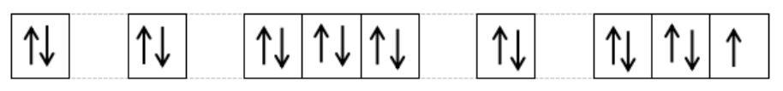
- Số lớp electron: 3
- Số electron thuộc lớp ngoài cùng: 7
- Số electron độc thân: 1
Câu 7: Gọi số khối của đồng vị còn lại là X, đồng vị này chiếm 99,75%.
Ta có phương trình: 50,94=(50.0,25+X.99,75) :100
Giải phương trình có: X = 50,942.
Vậy số khối của đồng vị còn lại là 50,942.
Câu 8:
a) Nguyên tử X chứa: 2+8+8+1= 19 electron.
Nguyên tử Y: 16 electron.
b) Số hiệu nguyên tử X: 19
Số hiệu nguyên tử Y: 16
c) Phân lớp electron có mức năng lượng cao nhất:
X: 4s¹ và Y: 3p⁴.
d) Số lớp electron của X: 4. Số phân lớp electron của X là 6: 1s, 2s, 2p, 3s, 3p, 4s .
Số lớp electron của Y: 3. Số phân lớp electron của Y là 5: 1s, 2s, 2p, 3s, 3p.
e) X có 1 electron lớp ngoài cùng, dễ nhường electron nên X là kim loại.
Y có 6 electron lớp ngoài cùng, dễ nhận electron nên Y là phi kim.
Câu 9: Cấu hình electron của nguyên tử nguyên tố X là: 1s²2s²2p⁶3s²3p¹.
Cấu hình electron của nguyên tử nguyên tố Y là: 1s²2s²2p⁶3s²3p³.
- Số electron của X: 13
- Số electron của Y: 15
- Nguyên tố X là kim loại. Nguyên tố Y là phi kim.
Bước 4: Kết luận, nhận định:
- GV nhận xét, đánh giá, đưa ra đáp án đúng.

4. HOẠT ĐỘNG MỞ RỘNG
- Mục tiêu: Học sinh vận dụng những kiến thức mở rộng vào những bài tập vận dụng cao.
- Nội dung: GV giới thiệu quy tắc gần đúng slayter, HS tiếp thu kiến thức và vận dụng làm bài tập.
c) Sản phẩm: Nội dung của quy tắc gần đúng slater, tính năng lượng của một số nguyên tử He, O,...
d) Tổ chức thực hiện:
Bước 1: Chuyển giao nhiệm vụ
- GV giới thiệu trước lớp về nội dung của quy tắc gần đúng slater.
Các electron là những hạt mang điện tích âm nên khi chuyển động chúng sẽ che chắn lẫn nhau khỏi lực hút của hạt nhân nguyên tử. Khi đó năng lượng của hệ sẽ được tính như sau:
E_{n,l} = 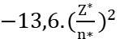= -13,6 . 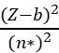
Trong đó:
b là hằng số chắn.
n là số lượng tử chính.
n* là số lượng tử hiệu dụng.
Z là số điện tích hạt nhân hiệu dụng.
L là số lượng tử phụ
Cách tính n*
n | 1 | 2 | 3 | 4 | 5 | 6
n* | 1 | 2 | 3 | 3,7 | 4 | 4,2
Cách tính hằng số chắn b:
Để tính hằng số chắn b, các AO được chia thành các nhóm như sau:
1s | 2s2p | 3s3p | 3d | 4s4p | 4d | 4f | …
Tính hằng số chắn dựa theo nguyên tắc:
+ Trị số b đối bới 1 electron đang xét bằng tổng các trị số góp electron khác.
+ Các electron ở các nhóm AO phía bên ngoài AO đang xét (bên phải cấu hình electron của nguyên tử sẽ không góp vào hằng số chắn:
Ví dụ: 1s²2s²2p⁶3s²3p³
- Nếu ta xét electron trong nhóm AO: 2s²2p⁶ thì các electron ở nhóm 3s²3p³ sẽ không góp gì vào hằng số chắn.
- Mỗi electron nằm trong cùng một nhóm AO đang xét sẽ đóng góp vào hằng số chắn một lượng 0, 35; riêng electron ở AO-1s chỉ đóng góp 0,3.
c) Mỗi electron nằm phía bên trong của AO đang xét (phía bên tay trái) sẽ đóng góp như sau:
- AO đang xét là AO có vị trí nhóm AO giả sử là m, và AO đang xét là AO-s, p:
+Nhóm AO bên trong kế cạnh nhóm m đó là AO ở nhóm m-1:
+ Nếu AO ở nhóm số m-1: là AO-s.p: Đóng góp vào hằng số chắn 0, 85.
+ Nếu AO ở nhóm số m-1 là AO-d, f: Đóng góp vào hằng số chắn 0, 85.
- AO đang xét là AO có vị trí nhóm AO giả sử là m, và AO đang xét là AO-d, f:
+ Tất cả các electron ở các AO bên trong đều đóng góp hằng số chắn là 1.
- Tất cả các AO ở nhóm số m - 2: đều đóng góp vào hằng số chắn là 1.
Ví dụ: Cấu hình electron của Ni là 1s²2s²2p⁶3s²3p⁶3d⁸4s²
Chia thành các nhóm như sau (1s²)(2s²2p⁶)(3s²3p⁶⁾(3d⁸)(4s² )
Các hằng số chắn của electron ở từng nhóm được tính như sau:
+ b (1s) = 1.0,3=0,3
+ b (2s2p) = 2.0,85 + 7.0,35= 4,15
+ b (3s3p) = 2.1+8.0.85 +7.0,35= 11,25
+ b (3d) = 18.1+7.0,35 = 20,45
+ b (4s) =10.1 +8.1 + 8.0,85 + 1.0,55 =25,15
Chú ý: electron đang xét không tham gia vào tính hằng số chắn.
- GV yêu cầu học sinh tính năng lượng của electron ngoài cùng của nguyên tử He, O…
Bước 2: Thực hiện nhiệm vụ
- GV giới thiệu về quy tắc gần đúng slater.
- HS sử dụng quy tắc slater để tìm đáp án cho bài tập tính năng lượng electron lớp ngoài cùng của nguyên tử He và O.
- GV điều hành, quan sát, hỗ trợ.
Bước 3: Báo cáo, thảo luận
Đáp án
+ Nguyên tử He: 1s²
Số lượng tử chính là 1 nên số lượng tử hiệu dụng là: n* = 1
Nguyên tử He chỉ có nhóm 1s, hằng số chắn là: b = 1.0,3= 0.3
=> E_{n,l} = = -13,6. = -13,6. 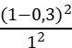 = -6,664 (eV)
+ Nguyên tử O: 1s²2s²2p⁴.
Số lượng tử chính là 2 nên số lượng tử hiệu dụng là: n*= 2
Nguyên tử O có 2 nhóm là 1s và 2s2p, hằng số chắn là:
b= 5.0,35+2.0,85 = 3,35.
Năng lượng của electron ở phân lớp cuối cùng nguyên tử O là:
=> E_{n,l} = = -13,6 . = -13, 6. 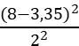 = -73, 51 (eV)
Bước 4: Kết luận, nhận địn
- GV nhận xét, đánh giá, đưa ra đáp án đúng.

*Hướng dẫn về nhà
- Ghi nhớ kiến thức đã ôn tập trong bài.
- Giải câu 10 sgk trang 27 và tính năng lượng của elctron lớp ngoài cùng của nguyên tử Nitrogen
- Chuẩn bị bài mới Bài 5. Cấu tạo của bảng tuần hoàn các nguyên tố hóa học.

